力だめしミニプリント
国語【読むこと】⑤
②
年

番

組

名前
１ 戸山さんは、植物が仲間を増やすための種子の移動について図鑑で調べ、メモに取りました。【メモ】の ア の中に入る
ふさわしい内容を【図鑑の一部】の中の言葉を使って書きましょう。

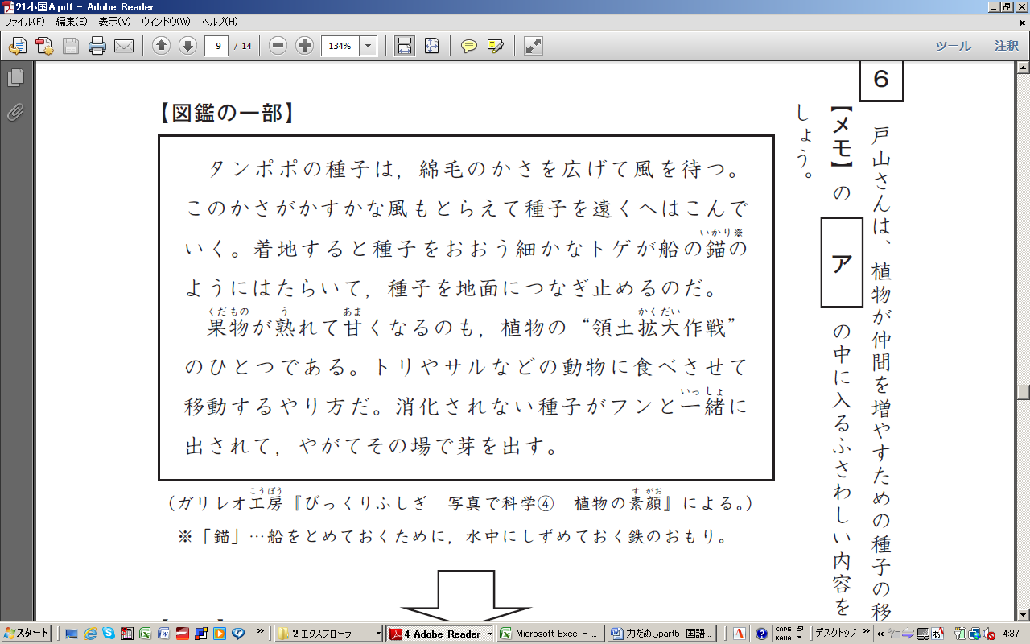
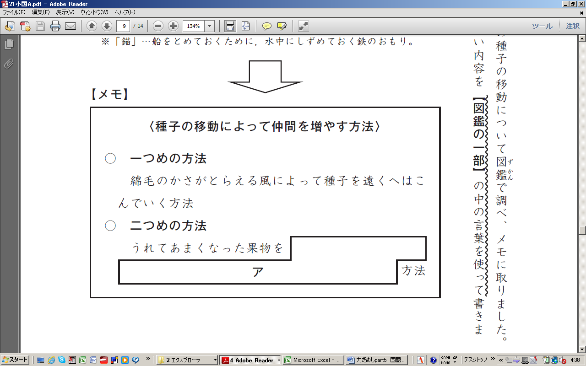
答え

力だめしミニプリント
国語【読むこと】⑤
①
年
番

組

名前
１ 戸山さんは、植物が仲間を増やすための種子の移動について図鑑で調べ、メモに取りました。【メモ】の ア の中に入る
解 答
ふさわしい内容を【図鑑の一部】の中の言葉を使って書きましょう。

H21全国Ａ6
小学校5・6年

答え

(例)トリやサルなどの動物に食べさせて移動する

